Полезные советы:

«Кисти»
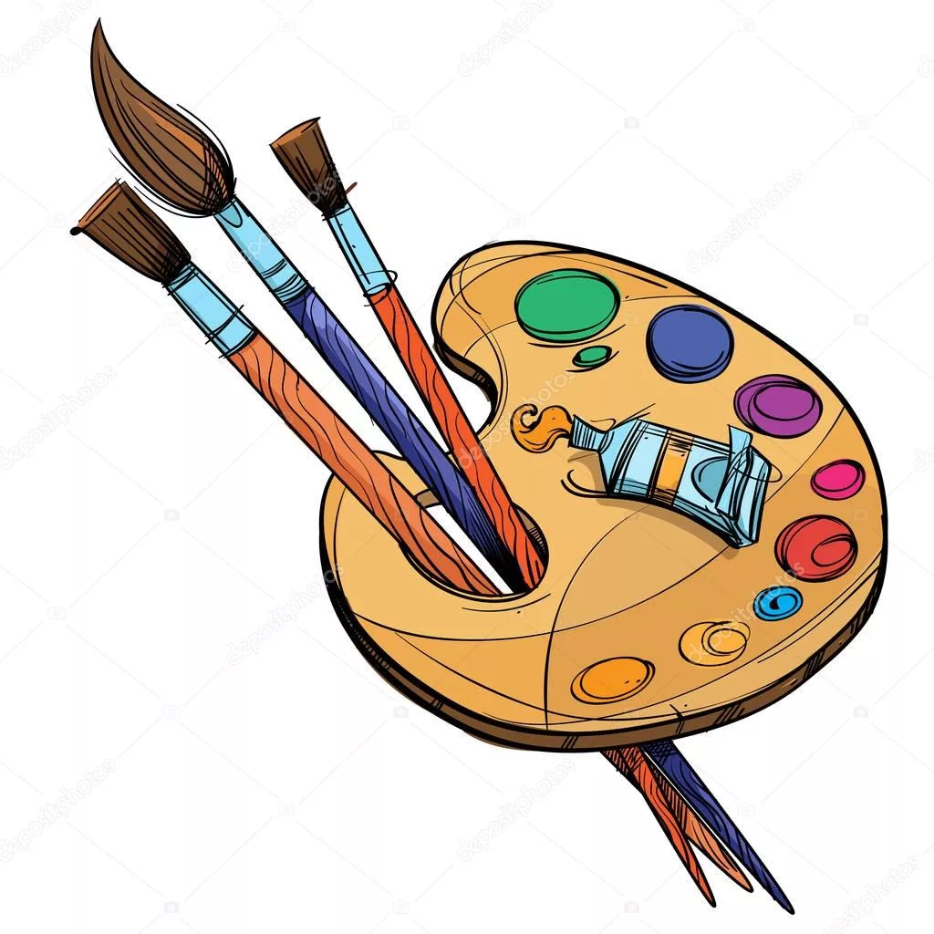

Педагог дополнительного образования

Приходько Е.А.

Для рисования необходимы кисти!
"Изобразительная деятельность – это интересные, творческие и увлекательные занятия, на которых ребенок развивает пространственное мышление, учится комбинировать цвета, развиваются эстетические чувства, а так же смотрит на привычные вещи под иным углом.
Кисти различаются по типу волоса и размеру. В зависимости от вида волоса, выделяют кисти пони, беличьи, колонок, с синтетическим волосом, щетиной и т.д.
Для работы акварелью выбирайте беличью кисть, а для гуаши и акрила идеально подходит щетина. Синтетический волос является универсальным, а кисть пони отлично подойдет для самых юных художников. Что касается размера, вам важно знать основное правило: чем он меньше, тем более тонкую линию можно прорисовать кистью."

Выбираем кисть!
1. Разновидности по типу волос
Два основных типа волос - щетина (A) и соболь (B). Они бывают разных форм и размеров, а так же могут быть изготовлены из натуральных волос животных или из синтетического волокна.

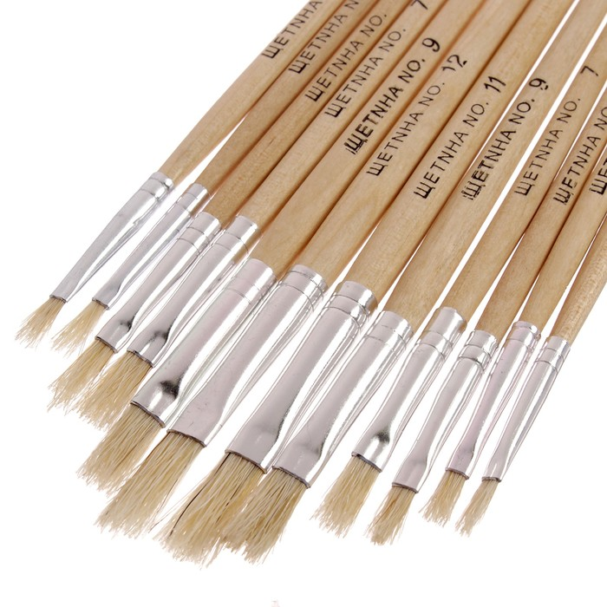
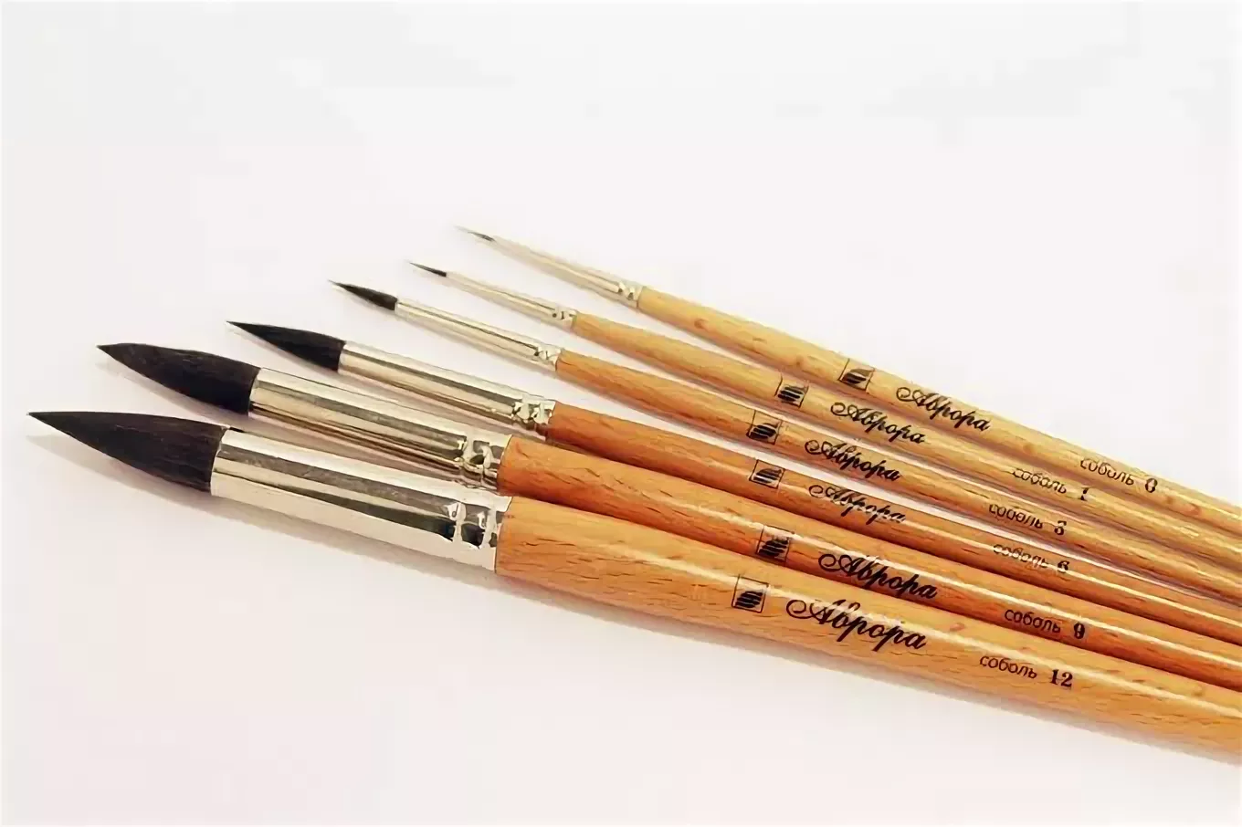

А В

2. Кисти из щетины
Для производства кистей используют, в основном, щетину домашних и диких свиней. Щетина хороша тем, что она удерживает много краски.

Мазки сделанные кисточкой из щетины
Пример мазков, сделанных щетинными кистями. Следы щетины более грубые, поэтому мазки краски могут быть легко замечены. Их часто называют «живописными» мазками.
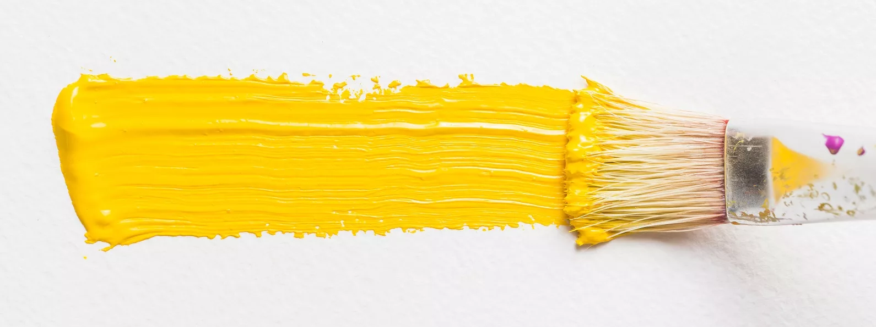

3. Кисти из соболя
Кисть соболь - производиться из хвостов соболя или из мягких синтетических волокон. Она достаточно упругая и в то же время мягкая. Является наиболее дорогим инструментом.

Мазки сделанные кисточкой из соболя
Пример мазков, сделанных кистями из соболя. След от кисти мягкий, гладкий, плавный.

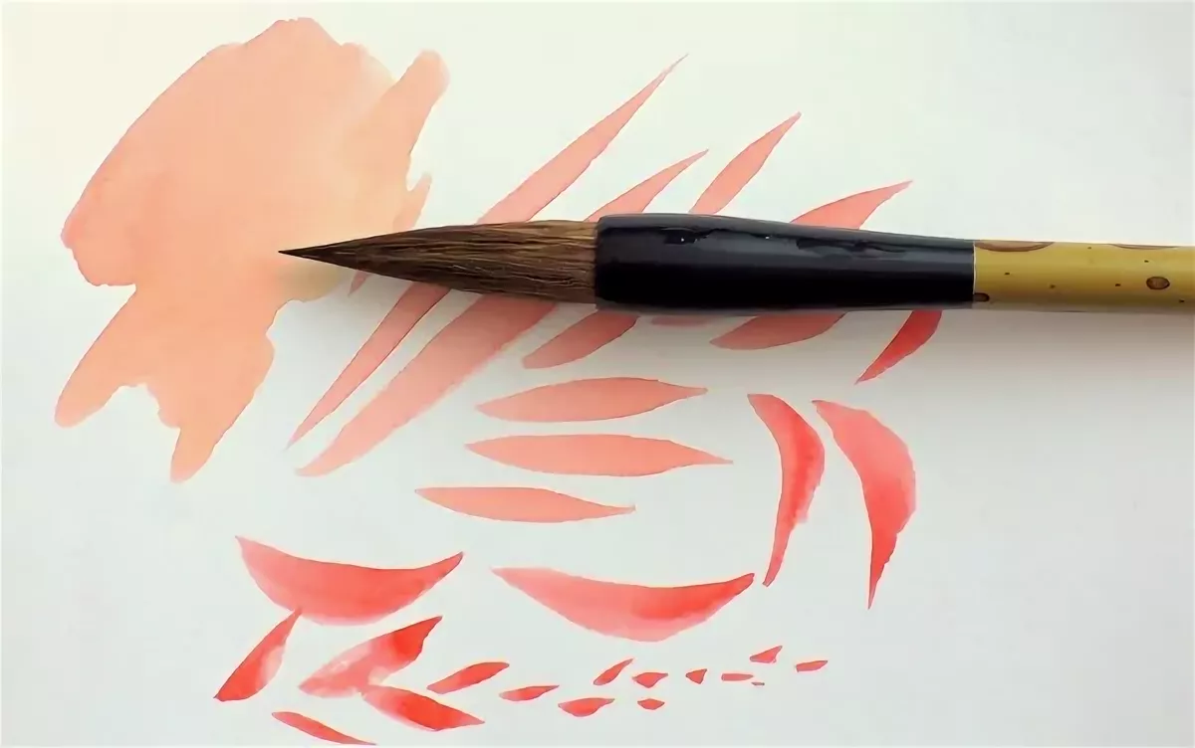

4. Кисти из шерсти белок
Идеально подходят для рисования акварелью. Тонкие и мягкие кисточки, удобно закрашивать мелкие детали рисунка.

5. Кисти из козьи шерсти
Предназначены для акварельной краски. Комфортная в использовании и экономная по цене.
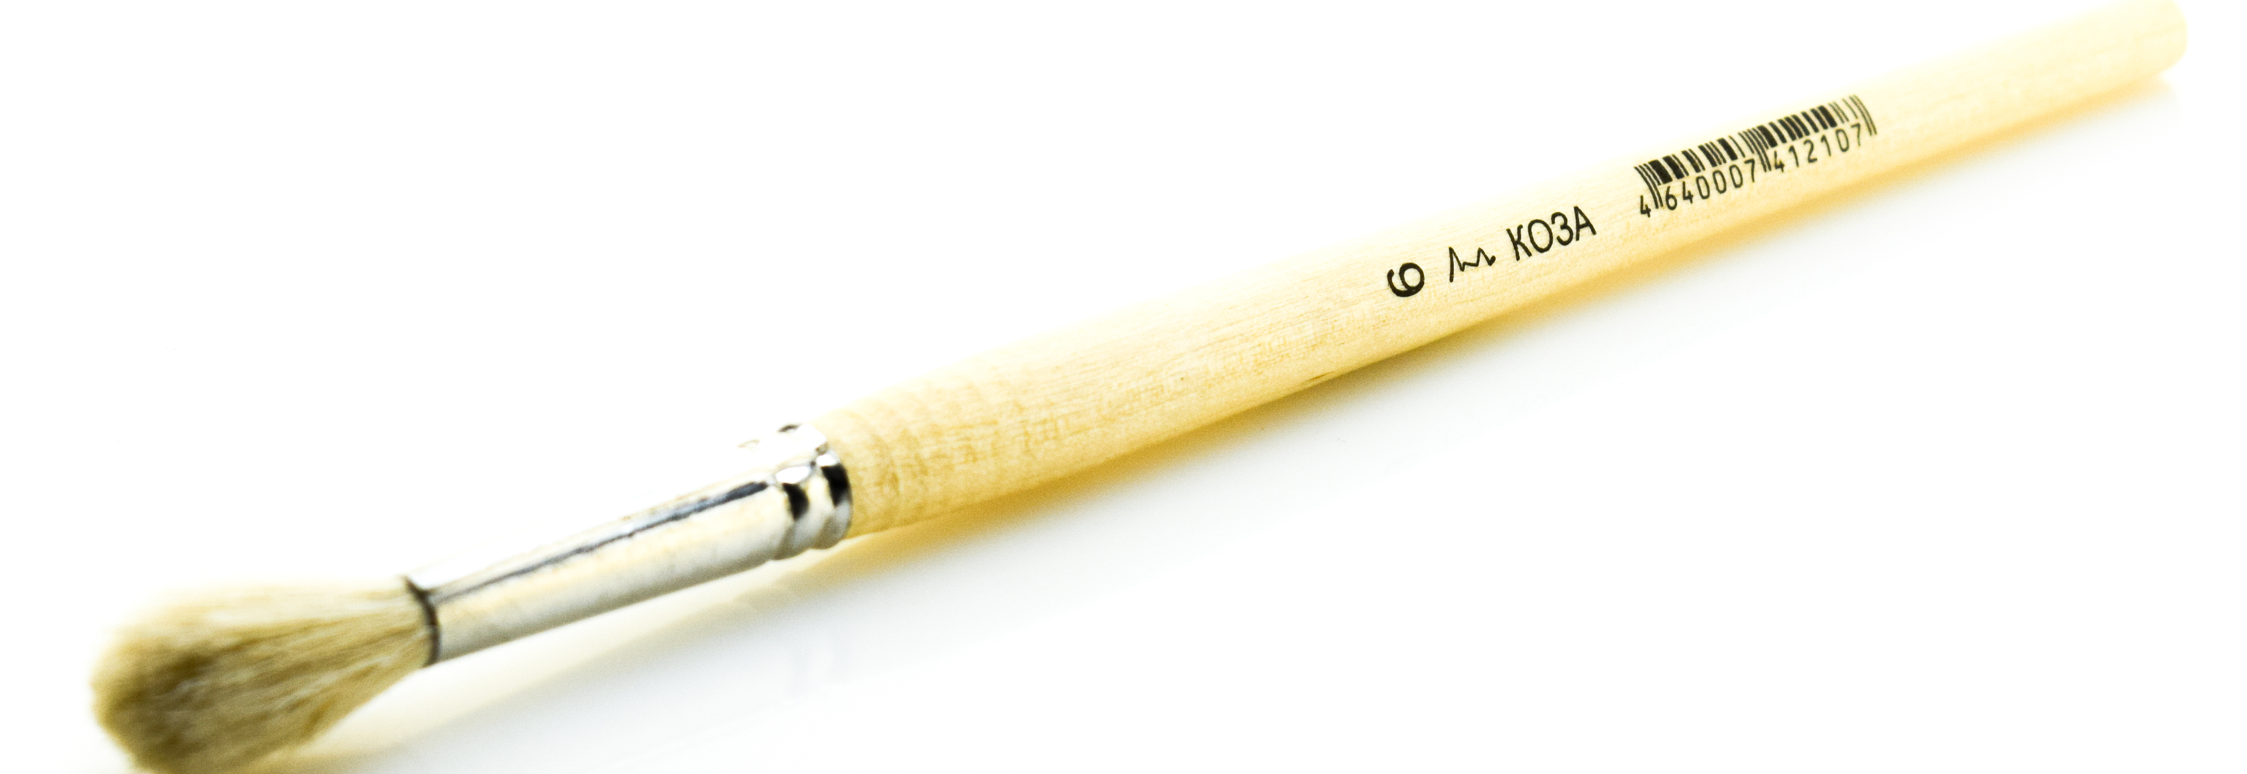

6. Кисти из шерсти пони
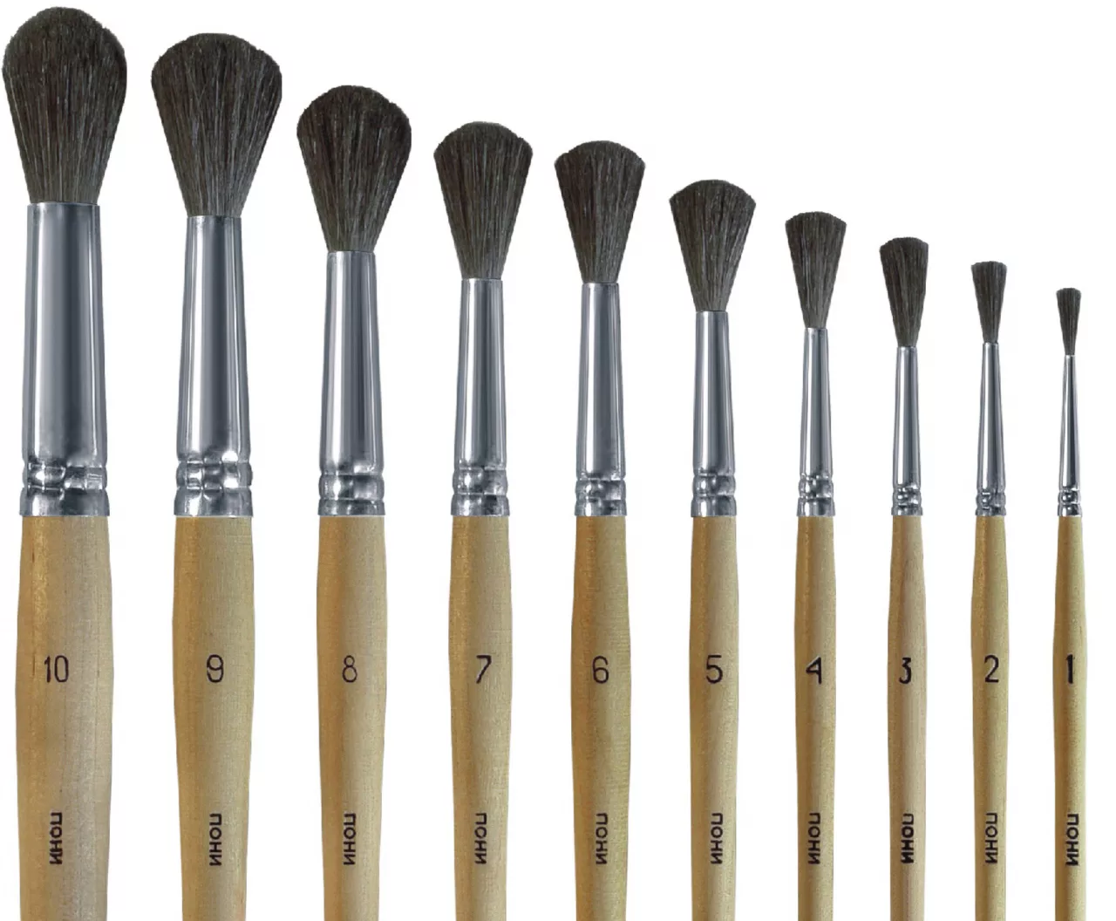
Довольно упруги и мягкие. Предназначены для рисования гуашью. С помощью такой щетины легко накладывать мазки краски.

7. Нейлоновые кисти
Рекомендуются для акриловой краски, бывают разной формы.
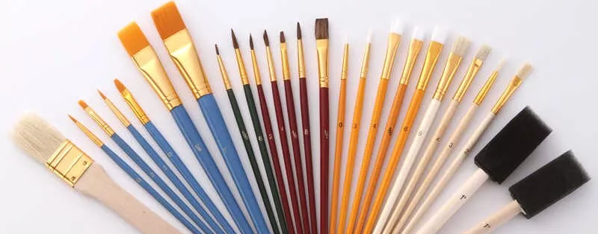

Формы кисти
Кисти различаются по форме. Три наиболее распространенные формы: плоская, овальная и круглая. Они также бывают разных размеров. лучше всего.
Из чего состоит кисть?
Любая кисть изготовлена из ручки, волосяного пучка и цоколя. От качества этого инструмента для рисования зависит, удобно ли будет работать ребенку. В свою очередь, от качества всех составляющих кисти зависит ее долговечность в использовании.
Чтобы правильно выбрать размеры кистей и сам инструмент, нужно сосредоточить свое внимание на следующих моментах:

- материал, из которого изготовлена кисть – кисточкой хорошего качества удобно пользоваться;
- ручка кисти должна быть гладкой;
- ее длина должна быть удобна для ребенка.
